Rencana Pelayanan Bimbingan dan Konseling
(Cyber Counseling)

Sasaran : Siswa SMA
Bidang Bimbingan : Bimbingan Karir
Kelas : X (sepuluh)
Alokasi Waktu : 1 × pertemuan 1 × 45 menit
Topik Bimbingan : Peneempatan dan Penyaluran
Format Layanan : Cyber Counseling
- Latar Belakang :
Perbedaan individual antara siswa di sekolah di antaranya meliputi perbedaan kemampuan kognitif, motivasi berprestasi, minat dan kreativitas. sekolah memegang peranan penting untuk dapat mengembangkan potensi diri yang dimiliki siswa. Kemungkinan yang akan tejadi jika siswa mengalami kesalahan dalm penjurusan adalah rendahnya prestasi belajar siswa atau dapat menyebabkan terjadinya kegamangan dalam aktualisasi diri. Tak jarang siswa tidak mengerti alasan pemilihan jurusan tersebut, hendak kemana setelah tamat sekolah dan apa cita-citanya. Penjurusan siswa di sekolah menengah tidak saja ditentukan oleh kemampuan akademik tetapi juga harus didukung oleh faktor minat, karena karakteristik suatu ilmu menuntut karakteristik yang sama dari yang mempelajarinya. Dengan demikian, siswa yang mempelajari suatu ilmu yang sesuai dengan karakteristik kepribadiannya (minat terhadap suatu ilmu tertentu) akan merasa senang ketika mempelajari ilmu tersebut. Penelitian lain menunjukkan, bahwa faktor kepribadian mempengaruhi secara positif prestasi akademik. Dengan demikian penjurusan bukan masalah kecerdasan tetapi masalah minat dan bakat siswa. Minat seperti yang dipahami dan dipakai oleh orang selama ini dapat mempengaruhi kualitas pencapaian hasil belajar siswa dalam bidang studi tertentu. Seorang siswa yang berminat pada matematika akan memusatkan perhatiannya lebih banyak daripada siswa lain. Karena pemusatan perhatian intensif terhadap materi, siswa akan belajar lebih giat dan mencapai prestasi yang diinginkan. Pada diri siswa terdapat minat khusus yang berbeda satu dengan lainnya. Perbedaan siswa dalam minat akan menentukan pilihan karir di masa yang akan datang. Penjurusan siswa di sekolah menengah atas menjadi titik awal yang menentukan profesi di masa depan. Sesuai kurikulum yang berlaku di seluruh Indonesia, maka siswa kelas X SMA yang naik ke kelas XI akan mengalami pemilihan jurusan/enjurusan. Penjurusan yang tersedia di SMA meliputi Ilmu Alam (IPA), Ilmu Sosial (IPS), dan Ilmu Bahasa. Penjurusan akan disesuaikan dengan minat dan kemampuan siswa. Tujuannya agar kelak di kemudian hari, pelajaran yang akan diberikan kepada siswa menjadi lebih terarah karena telah sesuai dengan minatnya. Sebelum waktu penjurusan, guru BK/BP telah melakukan psikotes sehingga potensi siswa secara psikologis lebih dapat lebih tergali dan penjurusan yang akan dilakukan tidak salah arah.
- Tujuan Layanan
Agar siswa mampu memilih jurusan yang sesuai dengan minat dan bakatnya.
- Indikator
- Kognitif
- Produk :agar siswa mampu mengetahui minat dan bkat yang ada dalam diri individu
- Proses :siswa mampu memilih jurusan dengan tepat.

- Afektif :siswa memilih jurusan sesuai dengan minat dan bakatnya
- Model/format Layanan : Cyber Counseling
- Sumber : http://herlianto89felix.blogspot.com/2010/10/teori-ginzberg-dan-implikasinya.html
- Rancangan Desain :
halaman 1 (home) :Pengantar dan Latar Belakang
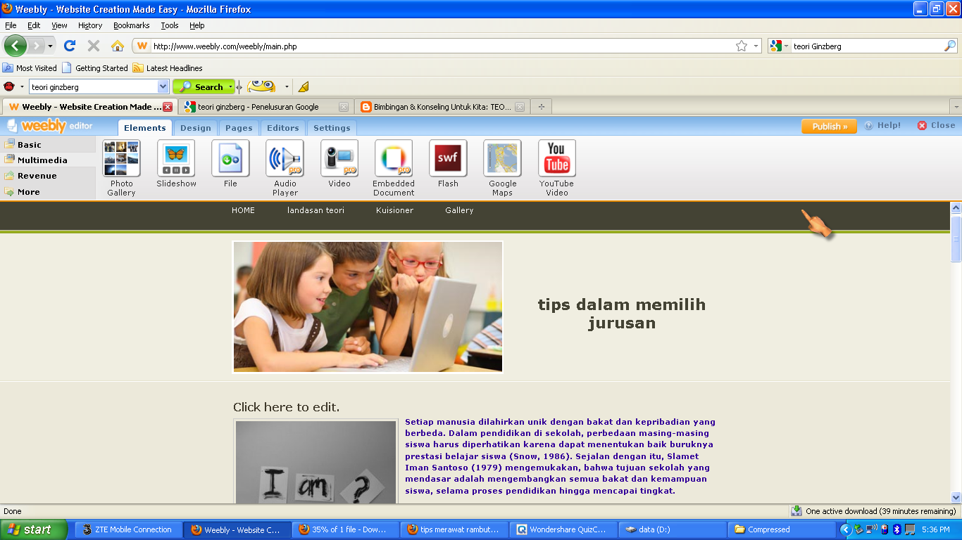
halaman 2 (landasan teori) :Teori yang Mendasari Layanan
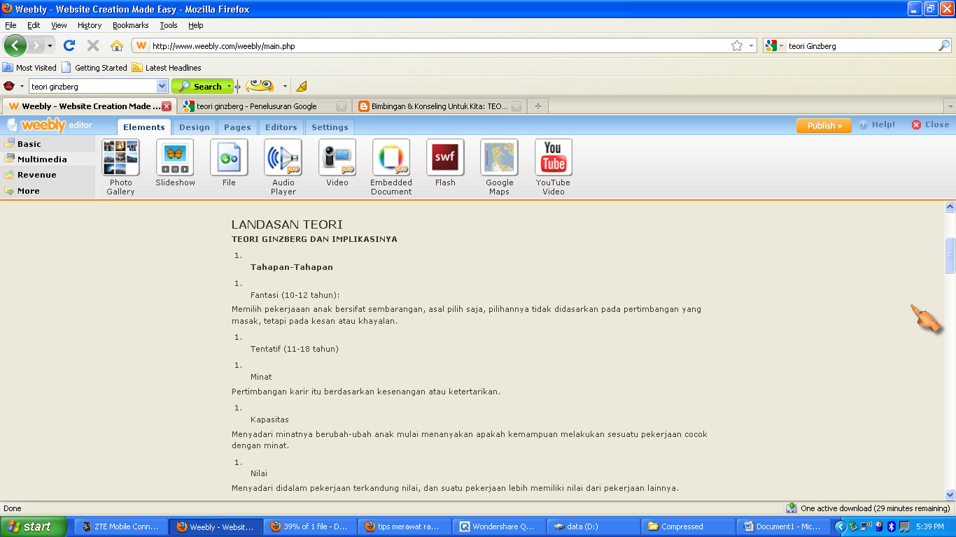
halaman 3 (Gallery) : Demokrasi dan Arsip
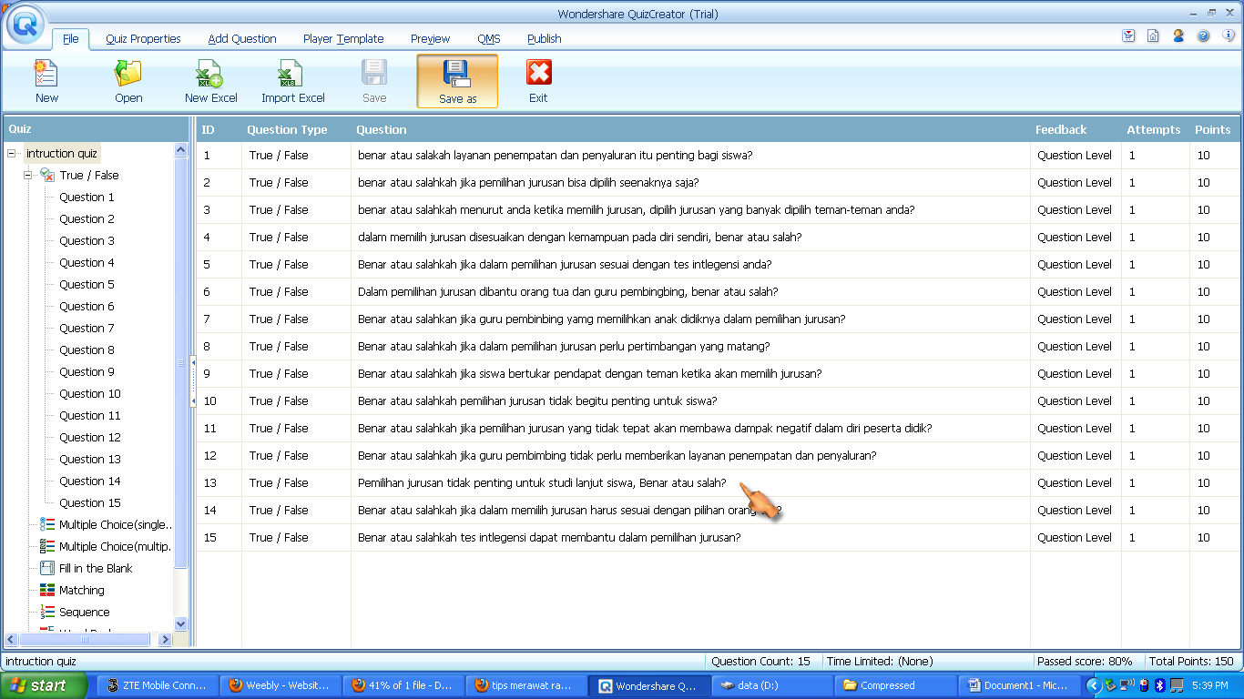
halaman 4 (kuesioner)
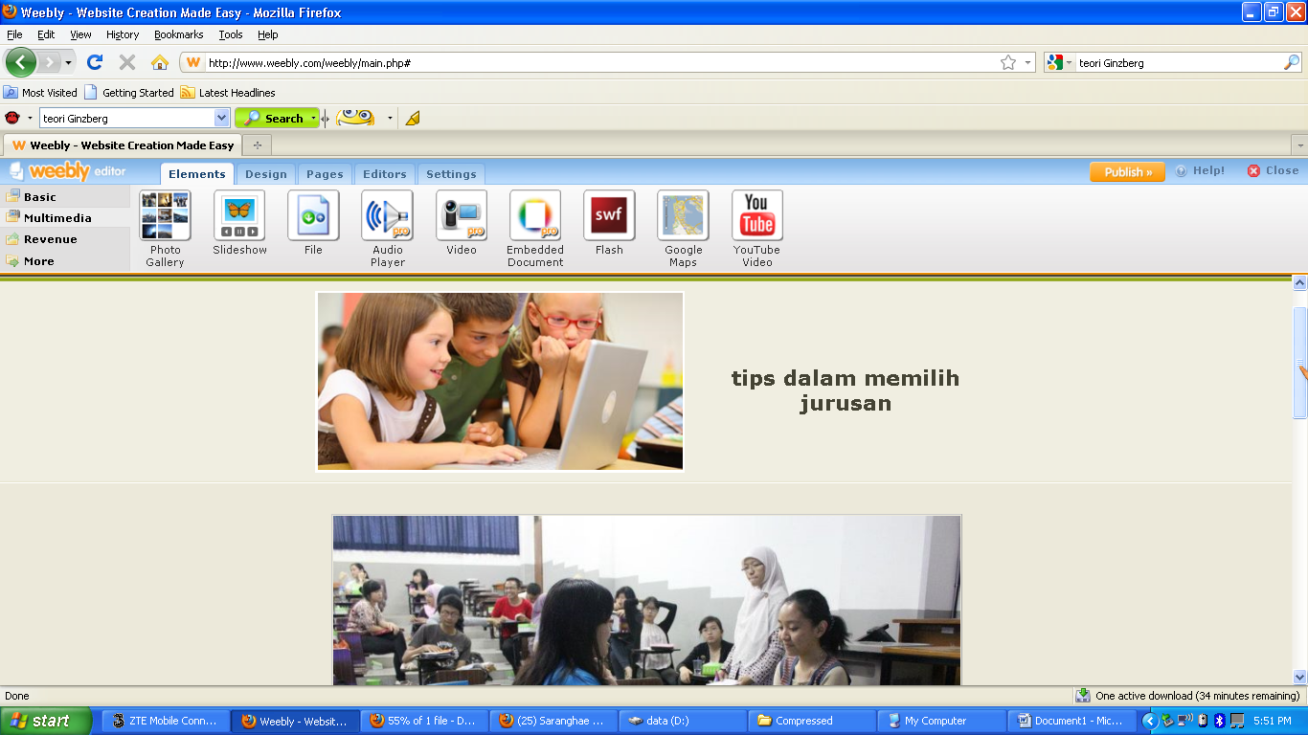
- Langkah Kegiatan Layanan
Rincian Kegiatan Layanan
No | Fase | Kegiatan Siwa
1 | Pendahuluan (kurang lebih 15 menit) | a. Siswa diharapkan membaca pengantar yang berupa latar belakang, landasan teori, dan bidang bimbingan.
2 | Inti (kurang lebih 30 menit) | a. siswa diminta untuk mengisi kuisioner yang telah disediakan.  b. setelah mengisi kuisioner siswa di minta untuk menyimpan lalu mengeprint hasil kuisioner  c. setelah itu, siswa diarahkan untuk mengisi dan memberikan coment pada from contact yang sudah di sediakan.
3 | Penutup (tergantung individu) | a. siswa bisa merefresh otak mereka dengan selingan gallery dan info admin, yang berisi foto beserta video.  b. siswa dapat membaca tips dan trik yang telah tersedia pada web.

